 | Nombre de Sitio |  |  |  |  |  |  |  | Identificación de Sitio
 | REUNIÓN DE GRUPO
 | ETO Data Entry Instructions: Families Program > Record NEW TouchPoint > Group Meeting TouchPoint
 | General |  |  | OR |  |  | Participant [Allows Enhanced Attendance Reporting]
Reunión de Grupo |  | # de Familias de HIPPY que Asistían |  |  |  |  | Duración | Ubicación
Fecha |  | # de Niños que Asistían |  |  |  |  | Hora de Inicio | Iglesia  Oficina de HIPPY  Biblioteca  Museo |  | Parque  Escuela  Zoológica  Otro (Especificar)
 |  | # de Adultos que Asistían
Temas de Enriquecimiento: MARQUE TODAS QUE APLIQUE |  |  |  |  |  |  | Hora del Fin
Actividades Académicas o Creativas
Servicios de la Comunidad
Violencia Domestica
Educación/Escuelas
Excursiones
Finanzas
Salud/Nutrición/Seguridad
Orientación de HIPPY
Crianza/Disciplina Positiva
Metas Personales/Profesionales
Desarrollo Social/Emocional
Otro (Especificar Abajo)

 |  |  | Participó en el Juego de Roles del Currículo  (Especificar Detalles) |  |  |  |  | Fiesta/Celebración (Especificar)  Premios/Reconocimiento  Banquete  Graduación  Feriado (Especificar Abajo)  Picnic  Otro (Especificar Abajo)
 |  |  | Currículo de HIPPY  Pequeños Aprendices, Edad 2  Año 1, Edad 3  Año 2, Edad 4  Año 3, Edad 5 |  |  | # de Paquete
Lenguaje
Ingles Español Ambos
Imprima una hoja para firmar desde ETO.
- Hace una búsqueda de barra verde en la programa de Familias.
- Separa a los adultos de los niños por hacer clic y en el encabezamiento de
adulto o niño en la lista.
- Hace clic en el icono de la impresora en la esquina superior derecha.
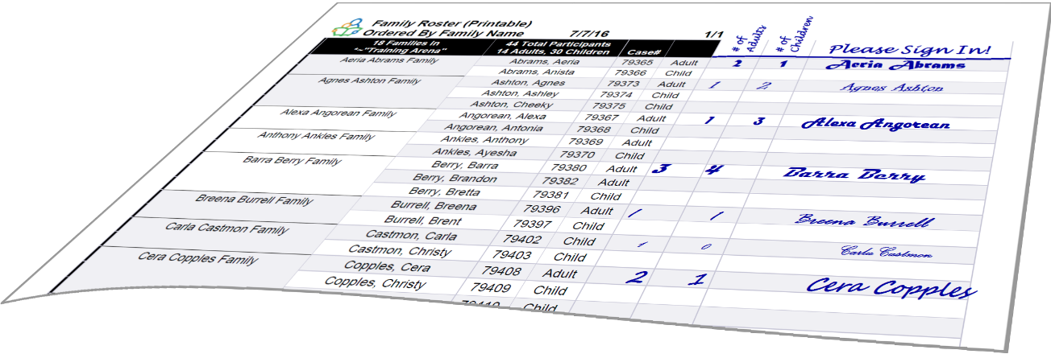
- Imprima.

